一、平台界面说明

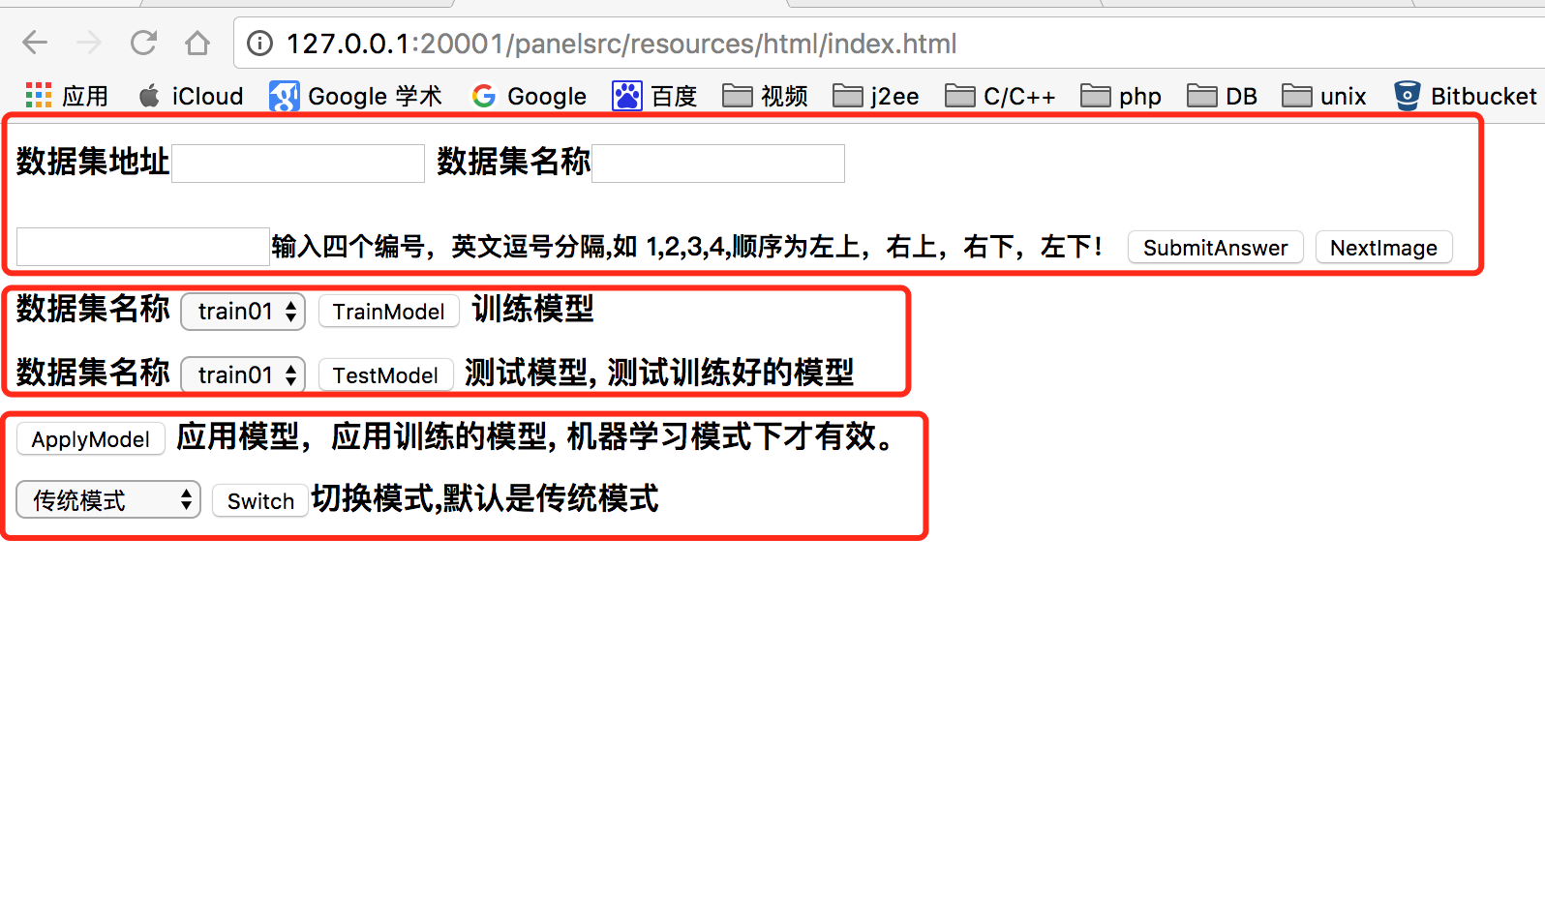

平台由三部分功能组成，由上到下分别是数据采集功能、训练测试功能和线上模式切换功能。

平台的数据由两个基本概念组成，数据集和数据集名称，数据集是指包含所有需要标注训练的图片的文件夹，数据集名称指给此数据集的命名。

平台的数据集必须上传至服务器识别代码的resources/tmp目录下，并解压，上传方式自定。数据集地址栏填写文件夹名称，数据集名称栏填写数据集名称，建议与文件夹同名。

以上两个基本信息填写完毕后，需要点击NextImage按钮，以获取第一张图片。点击后效果如下图：

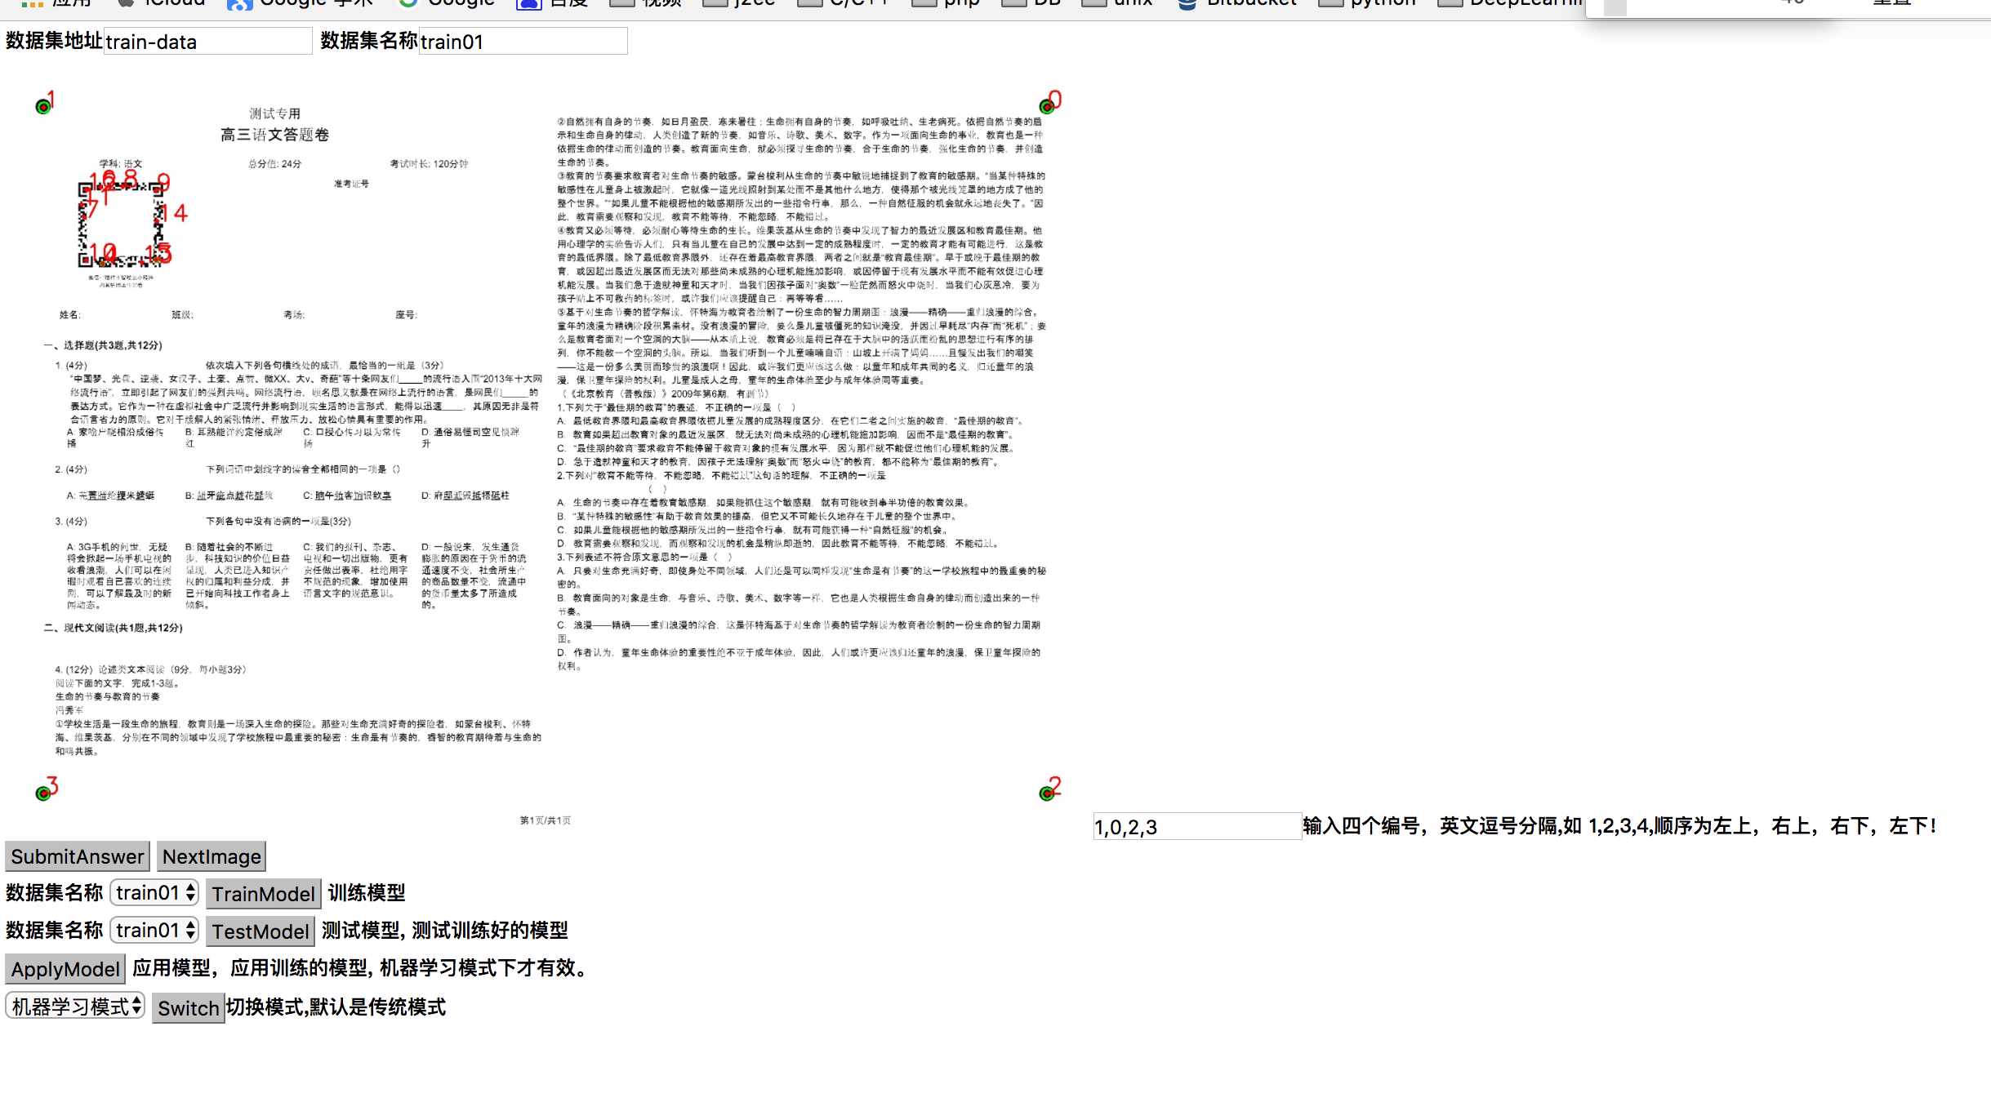

依据编号把正确四个角点填入方框中，顺序为左上、右上、右下、左下。填写完毕后点击SubmitAnswer按钮提交。之后再次点击NextImage按钮，重复以上操作，直到系统弹框提示数据集全部标注完毕。

训练功能目的是通过已标注数据训练用于分类的模型。先选择数据集，再点击训练按钮，训练完毕，可点击测试按钮，查看训练结果。

训练测试完毕后，可点击ApplyModel按钮将模型应用于线上，但是前提是把线上模式切换成机器学习模式。

传统模式为手动指定四点比例的模式。

二、操作说明

一般训练流程为，1、先上传数据集，2、填写数据集基本信息，3、点击下一张按钮，4、填写并提交四点数据，5、标注完毕开始训练，6、训练结束查看测试结果，7、切换为机器学习模式，8、应用刚才训练的模型

三、风险说明

模式切换和模型应用会直接影响线上代码行为模式，谨慎操作。若出现问题，可切换成传统模式，之后再查找问题重新训练。